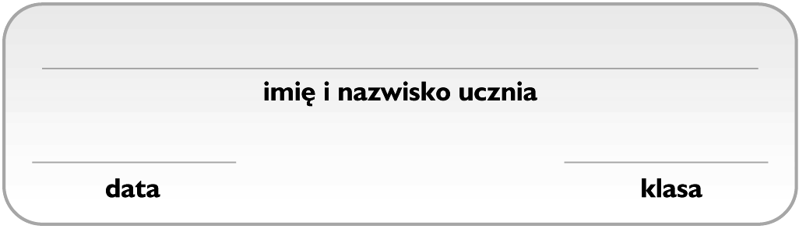
Grupa C

Związki węgla z wodorem

- Zaznacz wzór sumaryczny związku organicznego. 1 p.
A. Na₂CO₃ | B. CO₂ | C. CO | D. CH₃COOK
Informacja do zadań 2.−3.
Przeprowadzono doświadczenie chemiczne przedstawione na schemacie.
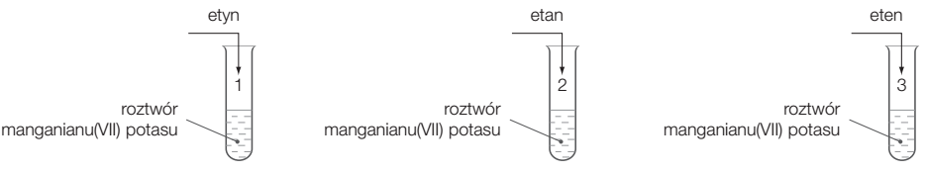
- Wskaż numery probówek, w których zaszła reakcja chemiczna. 1 p.
A. 1, 2 | B. 2, 3 | C. 1, 3 | D. 1, 2, 3
- Wskaż numery probówek, do których dodano związek nienasycony. 1 p.
A. 1, 3 | B. 1, 2, 3 | C. 2, 3 | D. 1, 2
- Zaznacz poprawny zapis równania reakcji spalania niecałkowitego propanu. 1 p.
- 2 C₂H₆ + 7 O₂ → 4 CO₂ + 6 H₂O
- C₃H₈ + 2 O₂ → 3 C + 4 H₂O
- C₃H₈ + 5 O₂ → 3 CO₂ + 4 H₂O
- 2 C₄H₆ + 3 O₂ → 8 C + 6 H₂O

- Oceń prawdziwość podanych zdań. Zaznacz P, jeśli zdanie jest prawdziwe, lub F – jeśli jest fałszywe. 1 p.
1. | Metan ulega reakcji polimeryzacji. | P | F
2. | Metan ma gęstość mniejszą od gęstości powietrza, jest nierozpuszczalny w wodzie. | P | F
- Zaznacz poprawne uzupełnienie zdania (A−B) oraz jego uzasadnienie (I−III). 1 p.
Etan
A. odbarwia wodę bromową, | ponieważ | I. jest związkiem nasyconym.
B. nie odbarwia wody bromowej, | ponieważ | II. jest związkiem nienasyconym.
B. nie odbarwia wody bromowej, | ponieważ | III. ma wiązanie potrójne.
- Zaznacz zestaw wzorów półstrukturalnych węglowodorów nienasyconych. 1 p.
A. I, II | B. I, III | C. II, IV | D. III, IV
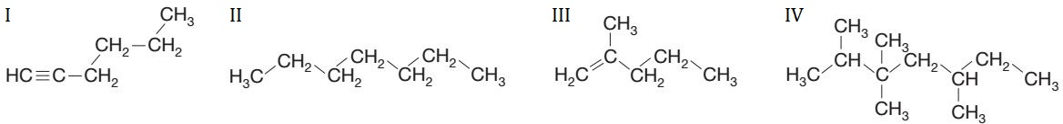
- W procesie destylacji ropy naftowej otrzymano węglowodór X, który jest związkiem nasyconym i zawiera 8 atomów węgla w cząsteczce. Napisz wzór sumaryczny węglowodoru X: ………. 1 p.

- Określ stan skupienia węglowodoru o 8 atomach węgla w cząsteczce i masie cząsteczkowej 114 u: ………. 1 p.

- Do dwóch probówek z wodą bromową dodano: do 1. − etynu, a do 2. – propenu. Napisz równania reakcji chemicznych zachodzących w każdej z tych probówek. 2 p.
Probówka 1.: _______________________________________________________________
Probówka 2.: _______________________________________________________________

